Evaluación Parcial N°1 — Diseño de Solución con LLM y RAG
Ingeniería de Soluciones con IA (ISY0101) — Agente informativo BAES para Pluxee Chile

1. Análisis del caso organizacional
Pluxee Chile administra el beneficio de alimentación estatal BAES, otorgado por JUNAEB a estudiantes de educación superior. Los canales de atención presentan saturación por consultas repetitivas sobre restricciones normativas de compra (qué productos o comercios están permitidos, bloqueos operativos).
Objetivo: reducir en 40% el tiempo de resolución de dudas normativas mediante respuestas automáticas, derivando a ejecutivos humanos únicamente las consultas transaccionales o complejas.
Datos disponibles: Manual de Orientaciones Técnicas BAES 2026 (JUNAEB, documento oficial), Resolución Exenta DN-00556/2026, FAQ interno, listado de comercios asociados (simulado — Pluxee no publica un archivo descargable, solo un buscador web que bloquea acceso automatizado), actualizaciones de Twitter/X (simuladas para efectos académicos).
Restricciones: el agente es estrictamente informativo, nunca ejecuta acciones sobre la cuenta del estudiante, y debe mantener alta fidelidad respecto a la normativa vigente.
Motivación para agentes de IA, LLM y RAG: la normativa BAES es extensa y cambia en el tiempo; un pipeline RAG permite recuperar la regla exacta desde fuentes oficiales, mientras que un agente con clasificación y arbitraje entre fuentes aporta el razonamiento necesario para decidir cuándo escalar y cómo resolver conflictos entre fuentes con distinta vigencia.

2. Formulación de prompts
Prompt del clasificador — decide si la consulta es informativa o debe escalar a un ejecutivo humano, usando historial de conversación como contexto:
Clasifica la consulta en INFORMATIVA (productos/comercios permitidos,
restricciones, cobertura) o ESCALAR (acciones sobre la cuenta, reclamos,
ambigüedad). Responde solo en JSON: {"categoria": "...", "justificacion": "..."}
Justificación: rol acotado (solo clasifica, no responde) para evitar respuestas mal enrutadas; ejemplos few-shot anclan el límite entre categorías definido en las restricciones; salida JSON estructurada porque la consume el orquestador, no un humano; incluye historial para resolver referencias conversacionales.
Prompt del generador — responde con base en el contexto recuperado, con reglas anti-alucinación y de citación:
Responde solo con el contexto recuperado; si no lo cubre, dilo y sugiere
derivar. Si hay fuentes contradictorias, prioriza la más reciente. Nunca
ofrezcas acciones sobre la cuenta. Cita fuente y fecha. Máximo 4 frases.
Justificación: la regla anti-alucinación es la pieza clave para la métrica de fidelidad; la regla de arbitraje traduce el módulo de recencia a instrucción explícita; la regla de no-acciones traduce la restricción de diseño; exigir la cita de fuente sostiene la trazabilidad de datos (IL1.4) y la coherencia entre datos y respuestas evaluada en la defensa.

3. Diseño e implementación del pipeline RAG
Fuente | Tipo | Tratamiento | Frecuencia
Manual BAES 2026 | Interna, estática | Chunking + vector store (Chroma) | Baja
FAQ interno | Interna, semi-estática | Cada par P-R como fragmento propio | Media
Comercios asociados | Interna, estructurada (simulada) | Consulta SQL parametrizada, no se vectoriza | Semanal
Twitter/X Pluxee | Externa, dinámica (mock) | Ingesta filtrada por contenido normativo | Diaria

Flujo: (1) la consulta llega con historial de contexto; (2) recuperación híbrida — búsqueda semántica en fuentes vectorizadas + consulta SQL directa si se nombra un comercio; (3) cada fragmento llega con metadata de fuente y fecha; (4) el módulo de arbitraje agrupa fragmentos casi-duplicados y prioriza el más reciente cuando hay redundancia (umbral de similitud calibrado empíricamente, ver limitaciones); (5) los fragmentos mejor rankeados se entregan al generador.
Nota de alcance: se descartó una colección separada de "normativa Junaeb externa" por resultar redundante — al revisar el manual real, la tabla de causales de pérdida ya cubre las restricciones de productos que esa fuente iba a aportar.

4. Arquitectura de la solución
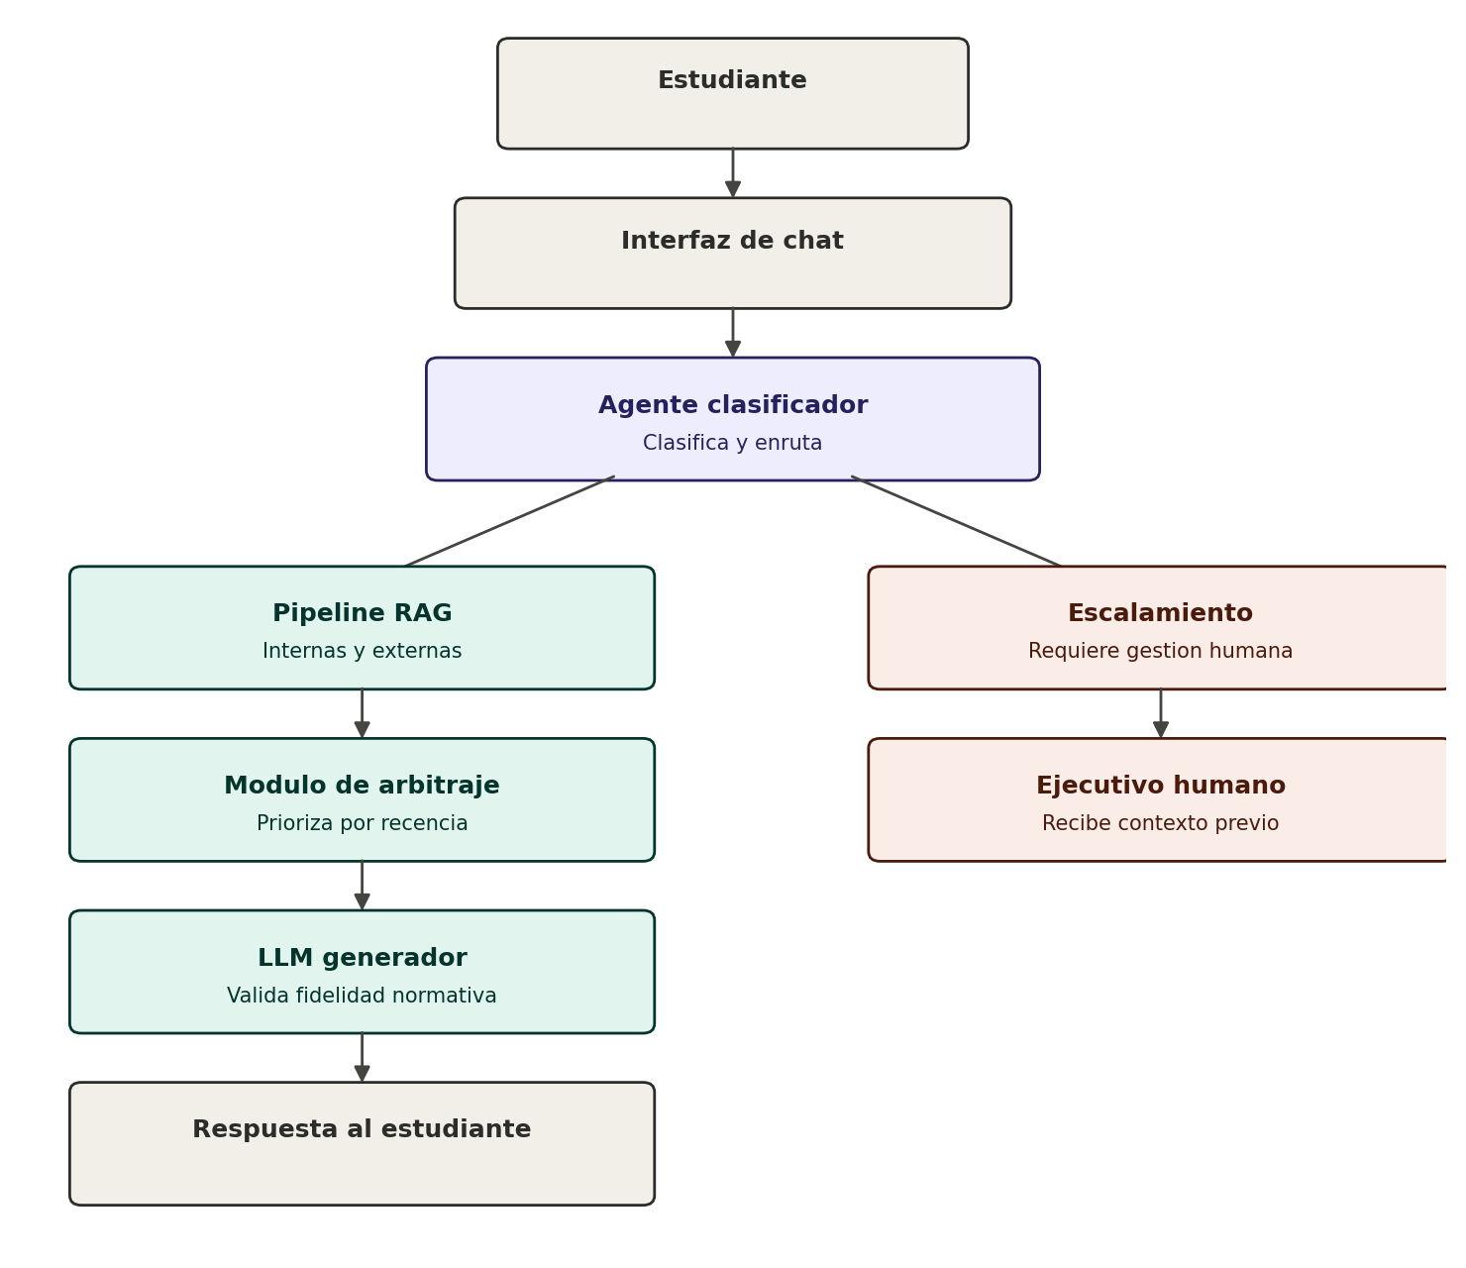
- Agente clasificador: decide informativa vs. escalar; mantiene memoria conversacional.
- Pipeline RAG: agrupa fuentes internas y externas (tabla sección 3).
- Módulo de arbitraje: resuelve redundancia/conflicto entre fuentes priorizando recencia.
- LLM generador: redacta la respuesta citando fuente y fecha, valida fidelidad.
- Escalamiento → Ejecutivo humano: recibe el contexto completo de la conversación.

5. Documentación técnica

5.1 Decisiones de diseño
¿Por qué el clasificador va antes que la recuperación?
Colocar un pipeline predictivo o clasificador antes de la recuperación evita realizar búsquedas innecesarias en la base vectorial si la consulta está fuera de dominio o es puramente transaccional. Esto optimiza el uso de recursos computacionales, disminuye la latencia y asegura que el flujo RAG se active únicamente para extraer contexto normativo.
¿Por qué el listado de comercios se consulta como tabla y no se vectoriza?
Los datos estructurados pierden precisión al fragmentarse en un espacio vectorial multidimensional. Mantenerlos en formato tabular permite ejecutar consultas exactas mediante bases de datos relacionales y sentencias SQL, garantizando que los filtros por región o nombre de local retornen coincidencias exactas sin omisiones semánticas.
¿Por qué priorizar por recencia en vez de siempre la fuente oficial?
Las normativas operativas y convenios de beneficios sufren modificaciones rápidas que suelen comunicarse primero por anexos o canales dinámicos antes de consolidarse en un PDF oficial. Priorizar por recencia asegura que el agente entregue la regla vigente exacta al momento del cobro en caja, evitando rechazos por desfases documentales.
¿Cómo se conecta con el objetivo de negocio (reducir tiempos en 40%)?
Al resolver conflictos entregando el dato más actualizado, se reduce la tasa de re-consultas o derivaciones causadas por respuestas ambiguas o desactualizadas, permitiendo que el sistema cierre el caso en el primer contacto.
Un hallazgo relevante durante la implementación fue la calibración del umbral de arbitraje: la diferencia de similitud entre un falso positivo (dos causales distintas que comparten jerga legal) y una contradicción real entre fuentes fue de apenas 0.008 — demasiado estrecha para que un umbral fijo las distinga de forma confiable con el modelo de embeddings utilizado. Se priorizó evitar falsos positivos (umbral 0.9), dejando como respaldo que el generador recibe igualmente todos los fragmentos con sus fechas y puede razonar sobre recencia aunque el arbitraje automático no agrupe.
Se eligió Gemini, en su nivel gratuito de Google AI Studio, como proveedor del LLM para mantener el proyecto sin costo, dado que es un trabajo individual sin presupuesto asignado. Esto impuso límites de cuota (5 solicitudes/minuto, 20/día) que motivaron agregar reintento automático con backoff ante errores transitorios del servidor.

5.2 Limitaciones del modelo
¿Qué pasa si Twitter/X cambia su API o deja de estar disponible?
El sistema perderá temporalmente el acceso a actualizaciones en tiempo real, operando con información desfasada, hasta restablecer el servicio.
¿Qué mitigación real existe ante posibles alucinaciones del LLM?
El prompt del generador exige responder solo con el contexto recuperado y citar fuente y fecha; si el contexto no cubre la pregunta, debe decirlo explícitamente en vez de inventar. Un validador de fidelidad por post-procesamiento (comparar entidades de la respuesta contra el contexto) quedó documentado como mejora futura, no implementada en esta versión por alcance de tiempo.
¿Qué pasa si el manual PDF queda desactualizado?
El agente entregaría respuestas procedimentales incorrectas. Se mitiga solo con un protocolo organizacional de actualización continua de los repositorios documentales.
¿Qué consultas clasifica mal el sistema?
Consultas que mezclan lenguaje emocional con dudas normativas (ej. reclamos por rechazos en locales específicos) pueden confundir los umbrales del clasificador y derivarse erróneamente a un ejecutivo, saltándose el flujo informativo.

5.3 Trazabilidad de datos
Cada respuesta puede rastrearse hasta su origen exacto: el módulo de recuperación adjunta a cada fragmento su fuente y fecha, propagadas hasta el generador, que está instruido para citarlas en su respuesta final. Ante cualquier duda sobre vigencia u origen de una norma comunicada, es posible auditar qué documento o publicación la sustentó y en qué fecha.

5.4 Conclusiones
Se logró construir un agente informativo funcional para el caso BAES de Pluxee Chile: un agente que interpreta la consulta, recupera información normativa real (el Manual de Orientaciones Técnicas BAES 2026) y decide entre responder o derivar a un ejecutivo humano, probado de punta a punta con datos y llamadas reales, no solo como un diseño teórico.
Las mayores dificultades no estuvieron en el diseño inicial, sino en detalles que solo aparecieron al implementar y probar con datos reales: la granularidad del chunking sobre contenido tabular y la calibración del umbral de arbitraje semántico.
Como trabajo futuro queda pendiente implementar el validador de fidelidad por post-procesamiento, integrar el buscador real de comercios de Pluxee, y conectar una fuente real de Twitter/X en lugar de los datos simulados.

5.5 Reflexión individual
Como estudiante que utiliza activamente la BAES, he experimentado de primera mano la desinformación y el tiempo que toma buscar reglas vigentes en redes sociales, lo que me motivó profundamente a diseñar esta solución. Al desarrollar el proyecto de manera individual, asumí la responsabilidad total de la arquitectura y las decisiones técnicas, apoyándome en herramientas de IA para la implementación del código. Apliqué mis conocimientos para superar los sesgos y el límite de memoria del LLM, implementando técnicas de fragmentación y búsqueda vectorial para construir un pipeline RAG efectivo. Mi principal aprendizaje técnico radicó en la optimización de recursos locales, lo que implicó diseñar un sistema capaz de comparar y servir consultas vectoriales, calibrando umbrales de similitud y priorizando por recencia entre fuentes con distinta vigencia. A nivel personal, el mayor logro de este proceso fue darme cuenta de mi propia capacidad tecnológica. Nunca pensé que llegaría a ser capaz de crear un agente inteligente completamente funcional desde cero.

5.6 Declaración de uso de Inteligencia Artificial
Se utilizó Claude (Anthropic), incluyendo Claude Code, como apoyo para: mejorar la redacción de prompts y documentación, generar el diagrama de arquitectura, resolver dudas técnicas de implementación (SDKs, manejo de errores de API), y sugerir estructura de código y de este informe. Todas las decisiones de diseño, la interpretación de los hallazgos durante las pruebas, las conclusiones y la reflexión individual son de autoría propia del estudiante. Referencia de prompting: docs.claude.com/en/docs/build-with-claude/prompt-engineering/overview.

Referencias (APA)
Junta Nacional de Auxilio Escolar y Becas. (2026). Resolución Exenta N° DN-00556/2026: Aprueba modificaciones al Manual de Orientaciones Técnicas para la asignación de la Beca de Alimentación para la Educación Superior (BAES) 2026, y fija su texto refundido. JUNAEB.

